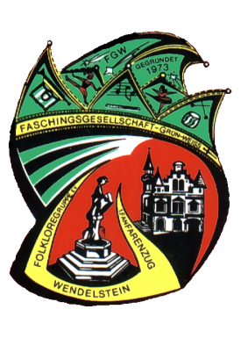
Faschingsgesellschaft „Grün – Weiß“
Die Lustigen Wenden
- Fanfarenzug und Folkloregruppe
Wendelstein e.V.

Liebe WendelsteinerInnen,

der 06. Januar steht vor der Türe. Normalerweise würde dies für uns – die Aktiven der Faschingsgesellschaft Grün-Weiß Wendelstein e.V. – bedeuten, dass nach der „staden Zeit“ die närrische Zeit beginnen würde. Die Wochenenden bis zum großen „Showdown“ am Faschingsdienstag wären gespickt mit Auftritten. Wir wären unterwegs in und um Wendelstein, im Landkreis, in ganz Franken und sogar bis Beckum in Nordrhein-Westfalen würde es uns verschlagen.
Doch nun sind auch wir, wie alle anderen zuhause. Vermissen es, unsere Freunde zu treffen, die Gespräche, die Geselligkeit und – naja wir sind ein Faschingsverein
natürlich auch den Blödsinn.
So what – Was sind schon Auftritte gegen das, was uns die letzten Wochen und Monate durcheinander gebracht hat und momentan unseren Alltag bestimmt.
Liebe WendelsteinerInnen und Freunde der Grün Weißen, wir wünschen Ihnen trotz alldem oder vielleicht auch gerade deswegen, für das neue Jahr alles erdenklich Gute. Bleiben Sie gesund! Wir sehen uns wieder – versprochen! Denn wie schon Goethe feststellte: „Wenn keine Narren auf der Welt wären, was wäre dann die Welt?“

Herzliche Grüße
für die Faschingsgesellschaft Grün-Weiß Wendelstein
Alexandra Bratenstein
Schriftführerin

